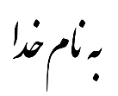



**عنوان:**

اعتبارسنجی کد غیرلزج دوبعدی به روش Matrix_Dissipation

|  |  |  |
| --- | --- | --- |
| **نویسندگان** | مرتضی نامور |  |
| **تاریخ تنظیم سند** | 7/1/1397 | |
| **شناسه سند** | **MC5F001F1** | |

**فهرست مطالب**

فصل 1- مشخصات کد، شبکه های استفاده شده و آزمایشات 1

فصل 2- جزئیات دقیق هندسه های مورد استفاده جهت اعتبارسنجی کد 5

فصل 3- نتایج آزمایش های انجام شده جهت اعتبار سنجی کد حاضر 7

# مشخصات کد، شبکه های استفاده شده و آزمایشات

* + - * 1. بحث و بررسی پیرامون هر روش بدون شک به اعمال آن بر روی نمونه های مختلف و برای شرایط متفاوت و ارائه نتایج حاصله از آن بستگی دارد. در مورد روش های عددی سعی می شود نتایج برای نمونه مسائلی ارائه گردد که بصورت تجربی یا تئوری نتایج آنها موجود باشد تا بتوان در مورد عملکرد صحیح آن روش اظهار نظر کرد. بر این اساس آزمایشات مختلفی در نظر گرفته شده است تا علاوه بر اعتبار سنجی کدهای تدوین شده بتوان در مورد دقت و کارآمدی هر کدام و مقایسه آنها بحث و بررسی نمود. همچنین تعدادی شبکه محاسباتی تولید شده است که تا جای ممکن سعی می شود برای هر کدام از آزمایشات عددی تنها از این شبکه ها استفاده شود تا هنگام مقایسه روش های مختلف با دقت بیشتری بتوان نتیجه گیری نمود. لازم به ذکر است جزئیات دقیق آزمایشات و شبکه های محاسباتی مورد استفاده در جداول (2) و (3) آورده شده اند. همچنین جهت دسترسی به شبکه ها و اطلاعات دادهای مورد استفاده می توان به سایت مربوط به مجموعه کدهای حاضر مراجعه نمود. در پایان لازم است توجه شود کد مربوط به نتایج حاضر داری مشخصات ارائه شده در جدول (1) می باشد.

1. مشخصات کد

|  |  |  |
| --- | --- | --- |
| **ردیف** | **مشخصات کد پیاده سازی شده** | |
| 1 | بعد شبکه | دوبعدی |
| 2 | نوع شبکه | بی سازمان |
| 3 | ساختار داده‌ای شبکه | ضلع محور |
| 4 | روش حجم محدود | سلول مرکز |
| 5 | نوع معادلات | غیرلزج |
| 6 | الگوریتم حل | چگالی محور |
| 7 | گسسته‌سازی بخش زمانی | صریح-رانگ کوتا |
| 8 | گسسته‌سازی بخش جابجایی | JST_MTRX |

1. آزمایشات انجام شده برای اعتبارسنجی کد حاضر

|  |  |  |  |  |  |
| --- | --- | --- | --- | --- | --- |
| **شماره آزمایش** | **عدد ماخ** | **زاویه حمله** | **عنوان هندسه** | **شبکه مورد استفاده** | |
| 2I1 | 0.95 | 0.0 | NACA0012 | 2I004 |  |
| 2I2 | 1.2 | 0.0 | NACA0012 | 2I004 |  |
| 2I3 | 0.5 | 3.0 | NACA0012 | 2I008 | درشت |
| 2I009 | متوسط |
| 2I010 | ریز |
| 2I4 | 0.5 | 0.0 | NACA0012 | 2I004 |  |
| 2I5 | 0.8 | 0.0 | NACA0012 | 2I014 | شبکه یکنواخت |
| 2I004 | شبکه سازگار شده |
| 2I6 | 0.85 | 1.0 | NACA0012 | 2I012 |  |
| 2I7 | 0.8 | 1.25 | NACA0012 | 2I011 |  |
| 2I8 | 1.2 | 7.0 | NACA0012 | 2I009 |  |
| 2I9 | 0.75 | 3.0 | RAE2822 | 2I013 |  |
| 2I10 | 0.721 | -0.194 | NLR7301 | 2I015 |  |
| 2I11 | 0.38 | 0.0 | Cylinder | 2V002 | باسازمان |
| 2I019 | بی سازمان درشت |
| 2I020 | بی سازمان متوسط |
| 2I021 | بی سازمان ریز |
| 2I13 | 0.185 | 13.1 | NLR7301+Flap | 2I016 | |

1. شبکه های مورد استفاده

|  |  |  |  |  |  |  |
| --- | --- | --- | --- | --- | --- | --- |
| **شماره شبکه** | **عنوان هندسه** | **نوع سلول ها** | **تعداد سلول ها** | **تعداد نقاط** | **تعداد نقاط روی دیوار** | **تعداد نقاط روی مرز دوردست** |
| 2I004 | NACA0012 | مثلثی | 3218 | 1679 | 100 | 40 |
| 2I008 | NACA0012 | مثلثی | 2904 | 1522 | 100 | 40 |
| 2I009 | NACA0012 | مثلثی | 11616 | 5948 | 200 | 80 |
| 2I0010 | NACA0012 | مثلثی | 46468 | 23512 | 400 | 160 |
| 2I011 | NACA0012 | مثلثی | 15970 | 8115 | 220 | 40 |
| 2I012 | NACA0012 | مثلثی | 21732 | 10999 | 226 | 40 |
| 2I013 | RAE2822 | مثلثی | 14296 | 7277 | 218 | 40 |
| 2I014 | NACA0012 | مثلثی | 22326 | 11279 | 228 | 40 |
| 2I015 | NLR7301 | مثلثی | 7144 | 3696 | 200 | 48 |
| 2I016 | NLR7301+Flap | مثلثی | 10116 | 5262 | 360 | 50 |
| 2I019 | Cylinder | مثلثی | 9408 | 4808 | 144 | 64 |
| 2I020 | Cylinder | مثلثی | 37632 | 19024 | 288 | 128 |
| 2I021 | Cylinder | مثلثی | 2352 | 1228 | 72 | 32 |
| 2V002 | Cylinder | چهارضلعی | 2600 | 2652 | 52 | 52 |

# جزئیات دقیق هندسه های مورد استفاده جهت اعتبارسنجی کد

## 2I004

* + - * 1. نقاط این شبکه با استفاده از یک شبکه باسازمان بدست آمده است بنابراین این شبکه یکی از بهترین شبکه های موجود در اطراف ایرفویل NACA0012 می باشد.

|  |  |
| --- | --- |
|  |  |
| 1. نمای دور از شبکه | 1. نمای نزدیک شبکه |

## 2I008

* + - * 1. در این شبکه سعی شده است در نزدیکی لبه حمله و فرار ایرفویل تراکم نقاط بیشتر باشد. همچنین این شبکه بعنوان یک شبکه درشت در بررسی حساسیت شبکه مورد استفاده قرار می گیرد.

|  |  |
| --- | --- |
|  |  |
| 1. نمای دور از شبکه | 1. نمای نزدیک شبکه |

## 2I009

* + - * 1. این شبکه بعنوان شبکه متوسط (شبکه ریزتر شده) برای شبکه 2I08 می باشد.

|  |  |
| --- | --- |
|  |  |
| 1. نمای دور از شبکه | 1. نمای نزدیک شبکه |

## 2I010

* + - * 1. این شبکه بعنوان شبکه ریز (شبکه ریزتر شده) برای شبکه 2I008 می باشد.

|  |  |
| --- | --- |
|  |  |
| 1. نمای دور از شبکه | 1. نمای نزدیک شبکه |

## 2I011

* + - * 1. شبکه اطراف این ایرفویل در محل شوک ریز شده است بنابراین این شبکه تنها برای جریان اطراف ایرفویل NACA0012 که در سطح بالایی و پایینی آن به ترتیب در x=0.65 و x=0.35 شوک وجود دارد مناسب می‌باشد.

|  |  |
| --- | --- |
|  |  |
| 1. نمای دور از شبکه | 1. نمای نزدیک شبکه |

## 2I012

* + - * 1. شبکه اطراف این ایرفویل در محل شوک ریز شده است بنابراین این شبکه تنها برای جریان اطراف ایروفویل NACA0012 که در سطح بالایی و پایینی آن بترتیب در x=0.87 و x=0.65 شوک وجود دارد مناسب می باشد.

|  |  |
| --- | --- |
|  |  |
| 1. نمای دور از شبکه | 1. نمای نزدیک شبکه |

## 2I013

* + - * 1. شبکه اطراف این ایرفویل در محل شوک ریز شده است بنابراین این شبکه تنها برای جریان اطراف ایروفویل RAE2822 که در سطح بالایی آن در x=0.75 شوک وجود دارد مناسب می باشد.

|  |  |
| --- | --- |
|  |  |
| 1. نمای دور از شبکه | 1. نمای نزدیک شبکه |

## 2I014

* + - * 1. شبکه اطراف این ایرفویل در محل شوک ریز شده است بنابراین این شبکه تنها برای جریان اطراف ایروفویل NACA0012 که در سطح بالایی و پایینی آن در x=0. 5 شوک وجود دارد مناسب می باشد.

|  |  |
| --- | --- |
|  |  |
| 1. نمای دور از شبکه | 1. نمای نزدیک شبکه |

## 2I015

|  |  |
| --- | --- |
|  |  |
| 1. نمای دور از شبکه | 1. نمای نزدیک شبکه |

## 2I016

|  |  |
| --- | --- |
|  |  |
| 1. نمای دور از شبکه | 1. نمای نزدیک شبکه |

## 2I021

|  |  |
| --- | --- |
|  |  |
| 1. نمای دور از شبکه | 1. نمای نزدیک شبکه |

## 2I019

* + - * 1. تفاوت این شبکه با شبکه 2I018 در اینست که در اینجا تعداد سلول های شبکه دو برابر شده است.

|  |  |
| --- | --- |
|  |  |
| 1. نمای دور از شبکه | 1. نمای نزدیک شبکه |

## 2I020

* + - * 1. تفاوت این شبکه با شبکه 2I019 در اینست که در اینجا تعداد سلول های شبکه دو برابر شده است.

|  |  |
| --- | --- |
|  |  |
| 1. نمای دور از شبکه | 1. نمای نزدیک شبکه |

## 2V002

* + - * 1. نوع این شبکه باسازمان می باشد اما بصورت بی سازمان ذخیره شده است.

|  |  |
| --- | --- |
|  |  |
| 1. نمای دور از شبکه | 1. نمای نزدیک شبکه |

# نتایج آزمایش های انجام شده جهت اعتبار سنجی کد حاضر

* + - * 1. قبل از هر چیز باید متذکر شد که در روش JST، نیاز است تا ضرایب ثابت $ε_{im}^{\left(2\right)}$ و $ε_{im}^{\left(4\right)}$ برای هر مسئله به‌طور خاص تعیین گردد تا حلی پایدار و به دور از نوسان در جواب‌ها به‌دست آید. بدین منظور با انجام آزمایشات مختلف و تغییر دادن مقدار این ضرایب در محدوده‌های پیشنهادی، نهایتاً به این نتیجه رسیدیم که مقدار $ε_{im}^{\left(2\right)}=1.0$ و $ε_{im}^{\left(4\right)}=\frac{1}{16}$ انتخاب بسیار مناسبی برای تمامی نمونه‌های در نظر گرفته شده جهت اعتبارسنجی در این گزارش می‌باشد، که البته با مقدار پیشنهادی در جدیدترین مقاله جیمسون[15] در سال 2015 نیز همخوانی دارد. بنابراین تمامی نتایج با استفاده از این مقادیر به‌دست آمده است. برای درک بهتری از دقت روش JST در مقایسه با روش‌های بالادست، نتایج برای برخی از آزمایشات همراه با نتایج حاصل از روش‌های محاسبه‌ی بخش جابجایی Roe و AUSM نمایش داده شده‌اند، که روش JST تطابق بسیار بهتری با نتایج تجربی دارد چرا که در مقایسه با این دو روش که در حالت معمول و بدون روش‌های بازسازی (Reconstruction) دقتی از مرتبه یک دارند، دقت آن از مرتبه‌ی دوم می‌باشد.

## آزمایش شماره 2I1

این آزمایش به دلیل زاویه حمله صفر درجه و جریان گذر صوتی می‌تواند مقیاس خوبی برای اعتبارسنجی حلگر حاضر در تسخیر شوک باشد.

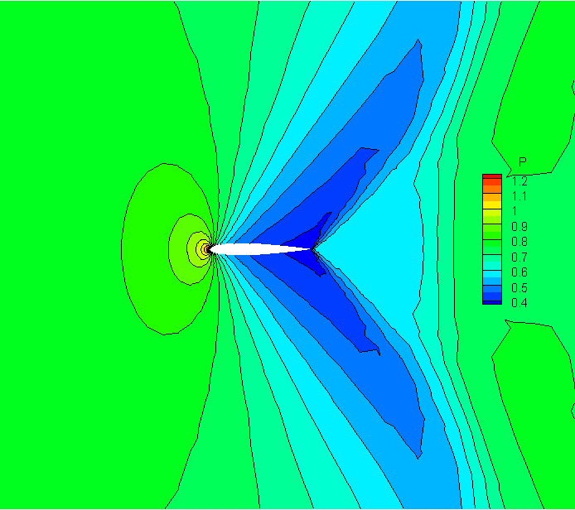

1. کانتور فشار (عدد ماخ 0.95 و زاویه حمله 0.0 درجه)

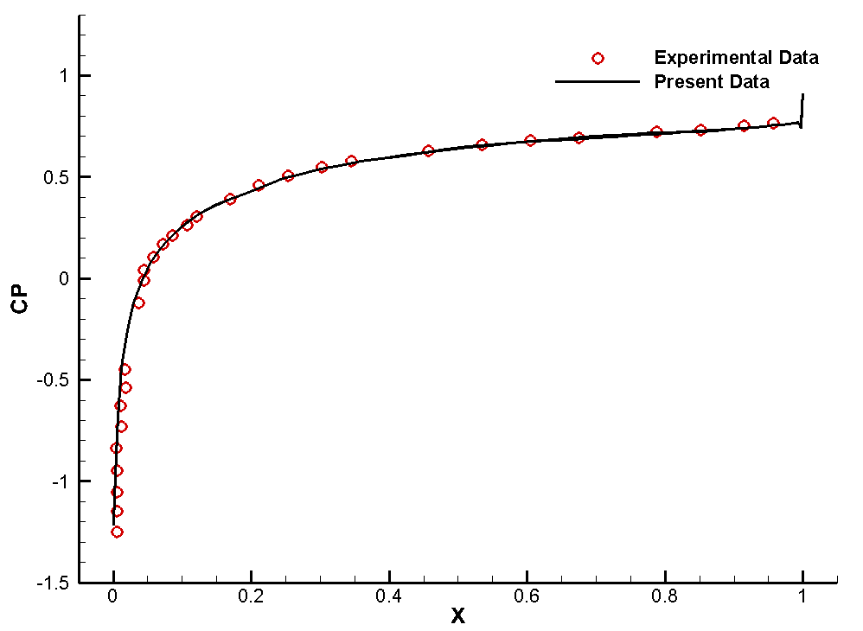

1. ضریب فشار (عدد ماخ 0.95 و زاویه حمله 0.0 درجه)

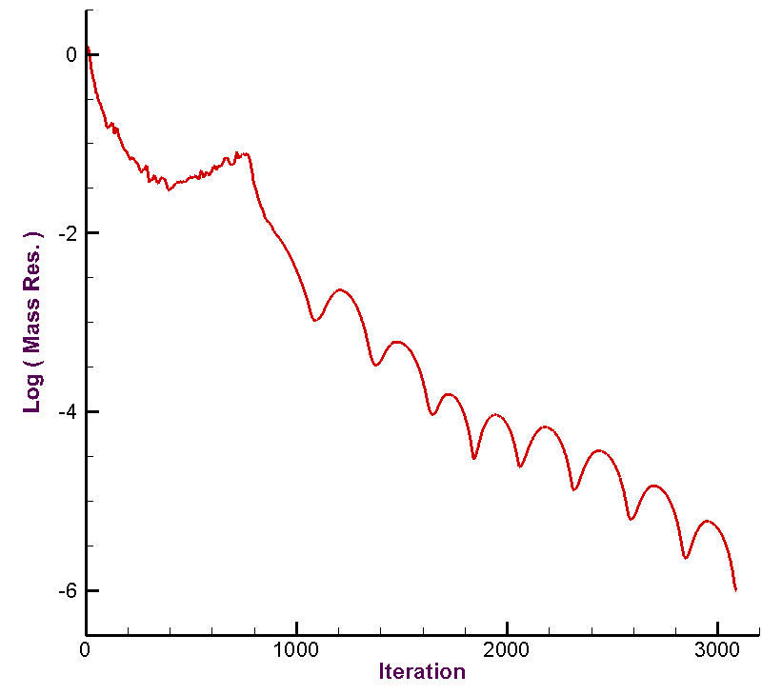

1. نمودار همگرایی بر حسب تکرار (عدد ماخ 0.95 و زاویه حمله 0.0 درجه)

## آزمایش شماره 2I2

* + - * 1. این آزمایش مانند آزمایش قبل می‌باشد با این تفاوت که جریان مافوق صوت بوده و می‌تواند برای اعتبار‌سنجی شرایط مرزی که در بیشتر موارد وابسته به عدد ماخ می‌باشد، بکار رود.

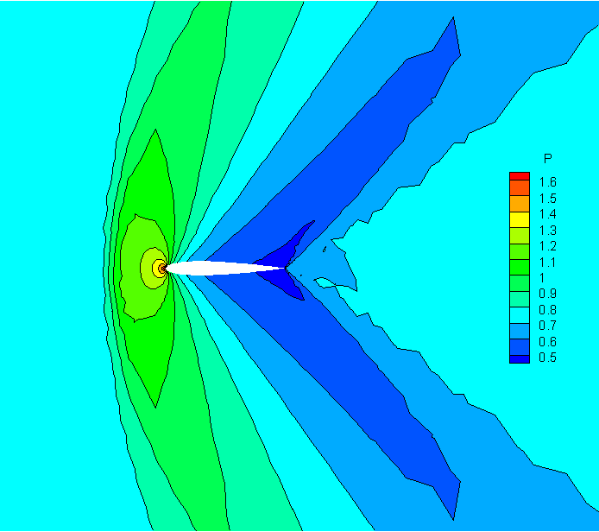

1. کانتور فشار (عدد ماخ 1.2 و زاویه حمله 0.0 درجه)

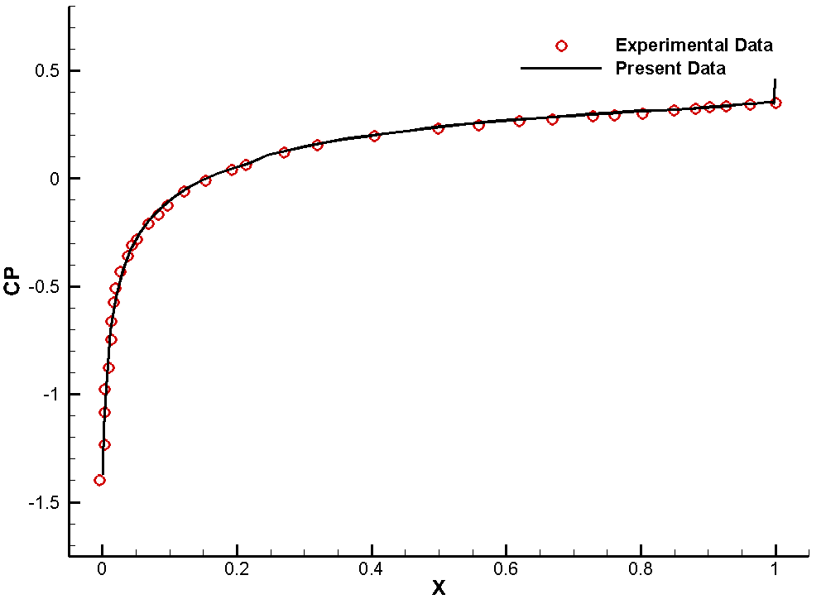

1. نمودار ضریب فشار (عدد ماخ 1.2 و زاویه حمله 0.0 درجه)

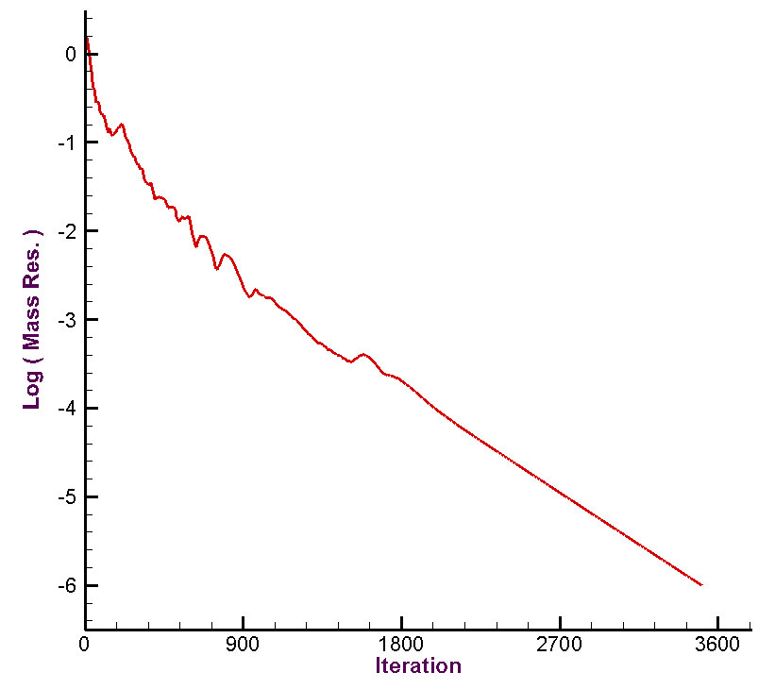

1. نمودار همگرایی بر حسب تکرار (عدد ماخ 1.2 و زاویه حمله 0.0 درجه)

## آزمایش شماره 2I3

* + - * 1. در این آزمایش تاثیر ریزی شبکه بررسی می‌شود. شبکه درشت دارای 2904 سلول بوده، شبکه متوسط 11616 و شبکه ریز دارای 46468 سلول می‌باشد. همان‌گونه که از نمودار ضریب فشار مشاهده می‌شود، با ریز شدن شبکه نمودار ضریب فشار دقیق‌تر می‌گردد اما بدلیل خطای عددی با ریز شدن شبکه در لبه حمله این نمودار دارای نوسانات می‌شود.

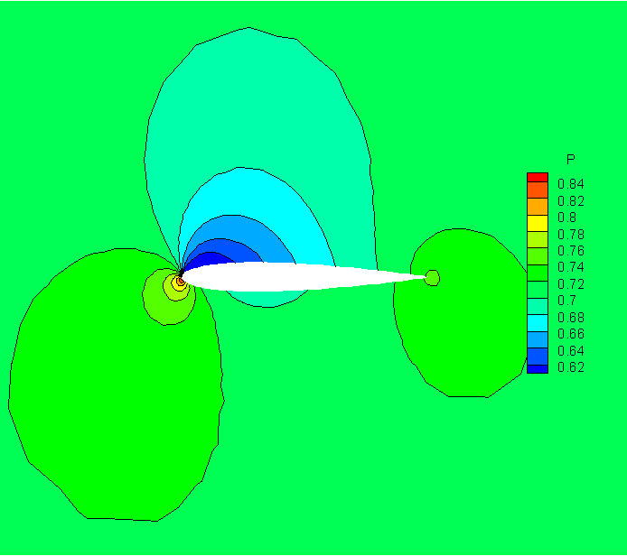

1. کانتور فشار برای شبکه درشت (عدد ماخ 0.5 و زاویه حمله 3.0 درجه)

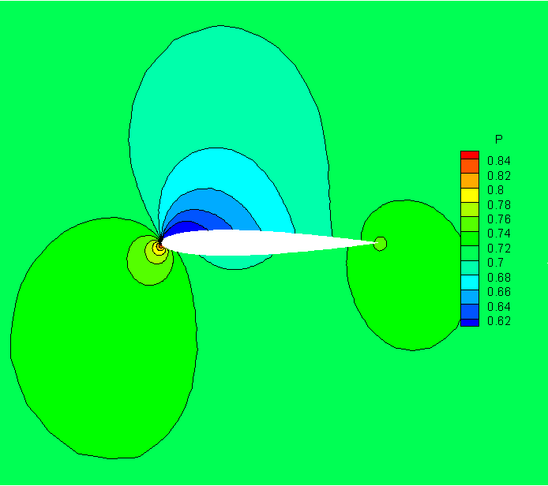

1. کانتور فشار برای شبکه متوسط (عدد ماخ 0.5 و زاویه حمله 3.0 درجه)

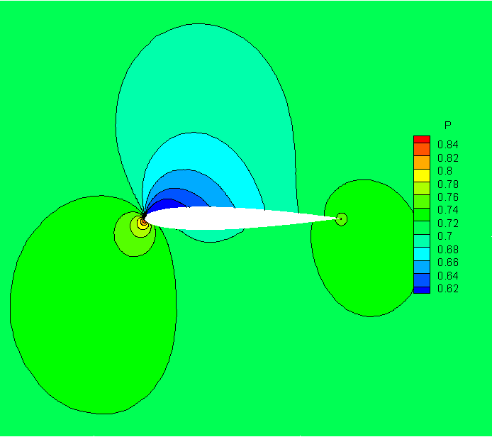

1. کانتور فشار برای شبکه ریز (عدد ماخ 0.5 و زاویه حمله 3.0 درجه)

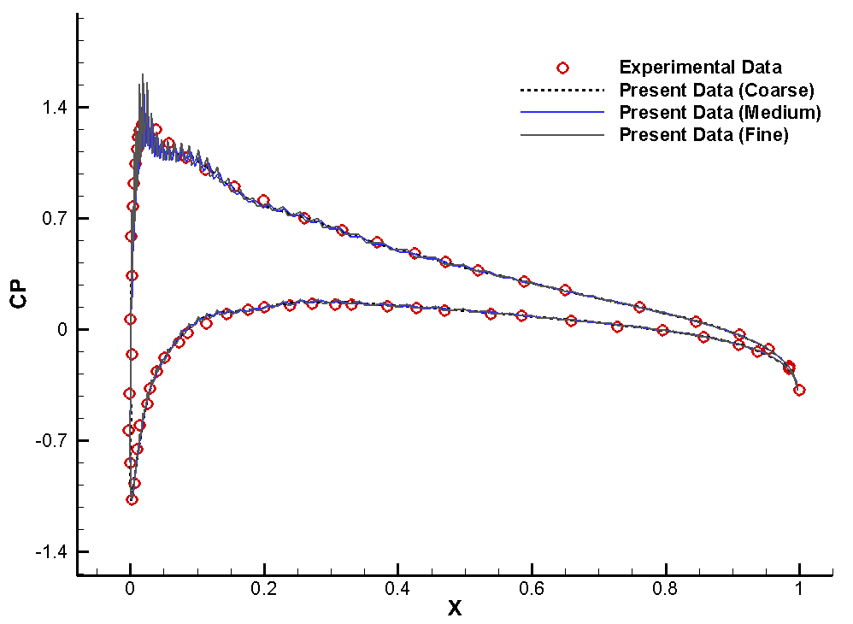

1. مقایسه نمودار ضریب فشار برای شبکه‌های مختلف (عدد ماخ 0.5 و زاویه حمله 3.0 درجه)

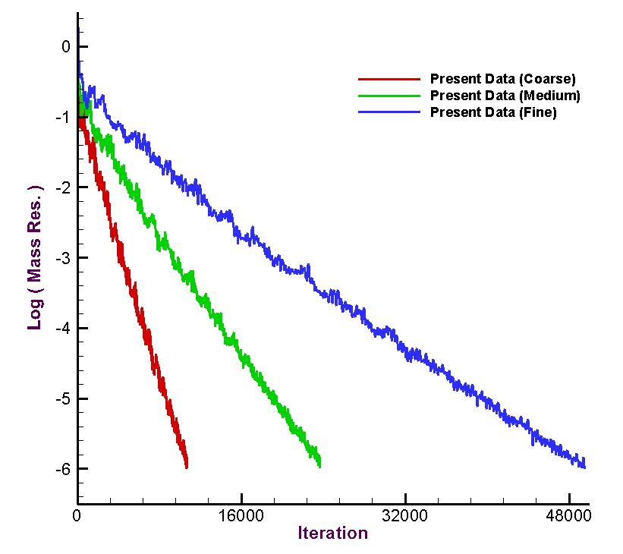

1. نمودار همگرایی-تکرار برای شبکه­های مختلف (عدد ماخ 0.5 و زاویه حمله 3.0 درجه)

به منظور مقایسه‌، نتایج این روش همراه با نتایج روش‌های محاسبه شار جابجایی AUSM و Roe برای شبکه‌ی درشت نمایش داده شده است که برتری روش JST به وضوح مشخص است و دلیل آن هم مرتبه دوم بودن این روش می‌باشد.

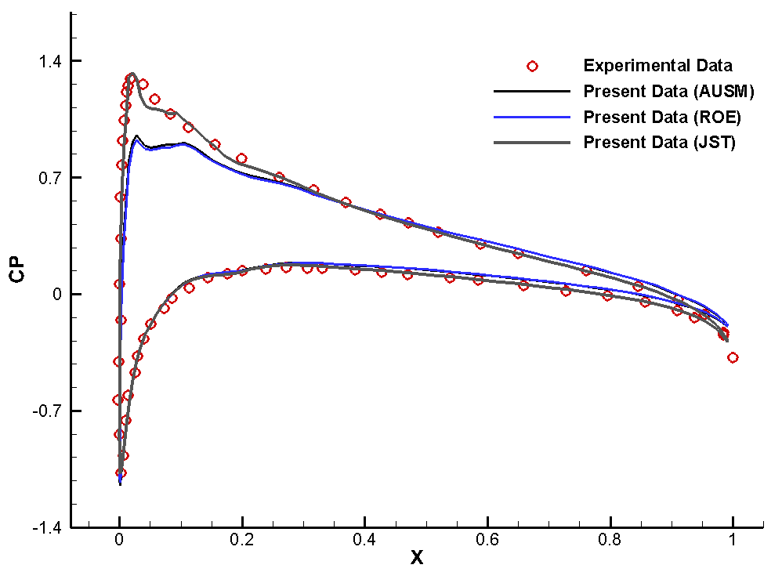

1. مقایسه نمودار ضریب فشار برای روش‌های مختلف محاسبه‌ی شار جابجایی

## آزمایش شماره 2I4

* + - * 1. این آزمایش یکی از ساده‌ترین آزمایشات برای اطمینان از صحت پیاده‌سازی می‌باشد زیرا هیچ شوک و یا گرادیان شدیدی در میدان جریان وجود ندارد. همان‌گونه که مشاهده می‌شود نمودار ضریب فشار برای سطح بالا و پایین ایرفویل کاملاً یکسان می‌باشد که با واقعیت موجود در فیزیک این جریان همخوانی دارد.

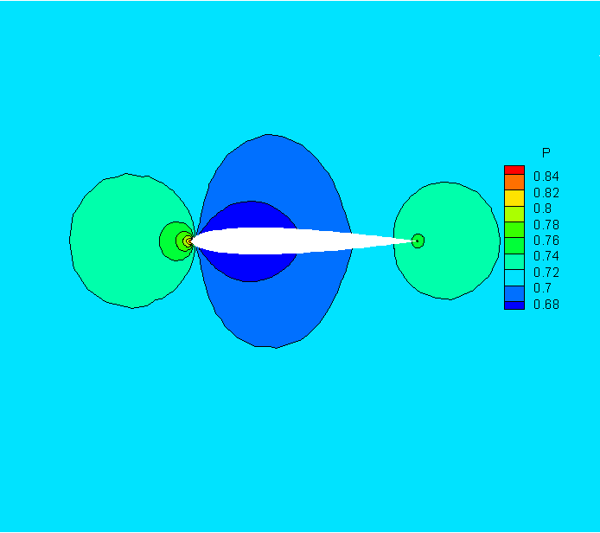

1. کانتور فشار (عدد ماخ 0.5 و زاویه حمله 0.0 درجه)

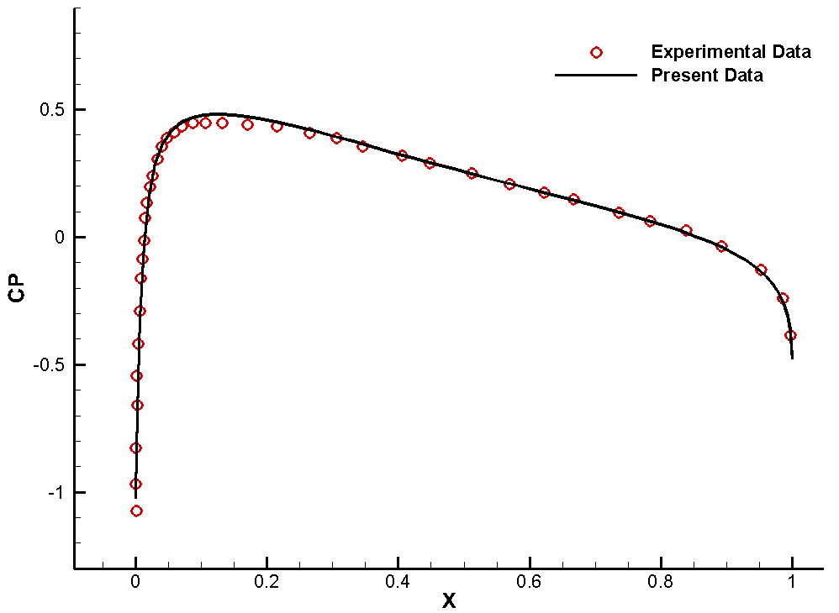

1. نمودار ضریب فشار (عدد ماخ 0.5 و زاویه حمله 0.0 درجه)

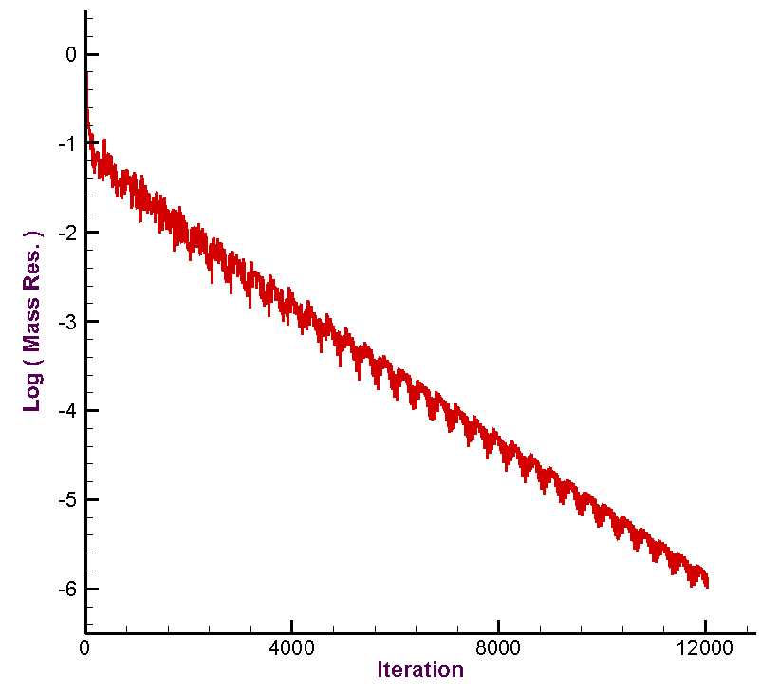

1. نمودار همگرایی-تکرار (عدد ماخ 0.5 و زاویه حمله 0.0 درجه)

## آزمایش شماره 2I5

* + - * 1. در این آزمایش با وجود زاویه حمله صفر درجه بدلیل عدد ماخ بالا، دو شوک در بالا و پایین ایرفویل تشکیل می‌گردد. در اینجا از دو شبکه متفاوت استفاده شده است تا تاثیر ریزی شبکه در محل شوک مطالعه شود. همان‌گونه که در نمودار ضریب فشار مشخص است، استفاده از شبکه‌ای که در محل شوک ریز شده است، باعث جواب بهتر می‌شود. لازم است توجه شود که از شبکه 2I004 بعنوان شبکه یکنواخت و از شبکه 2I014 بعنوان شبکه سازگار شده استفاده شده است.

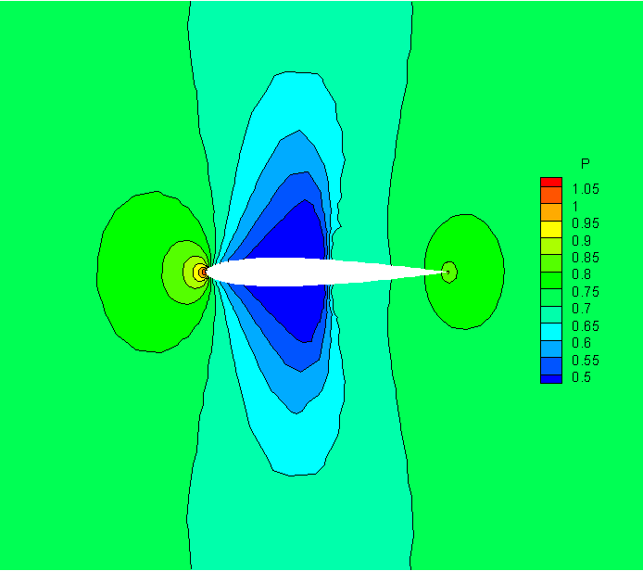

1. کانتور فشار بر روی شبکه یکنواخت (عدد ماخ 0.8 و زاویه حمله 0.0 درجه)

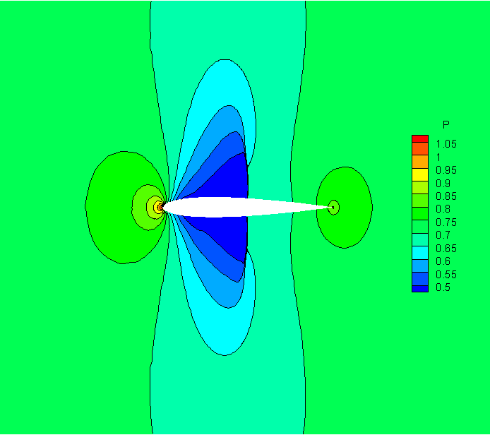

1. کانتور فشار بر روی شبکه ریز شده در محل شوک (عدد ماخ 0.8 و زاویه حمله 0.0 درجه)

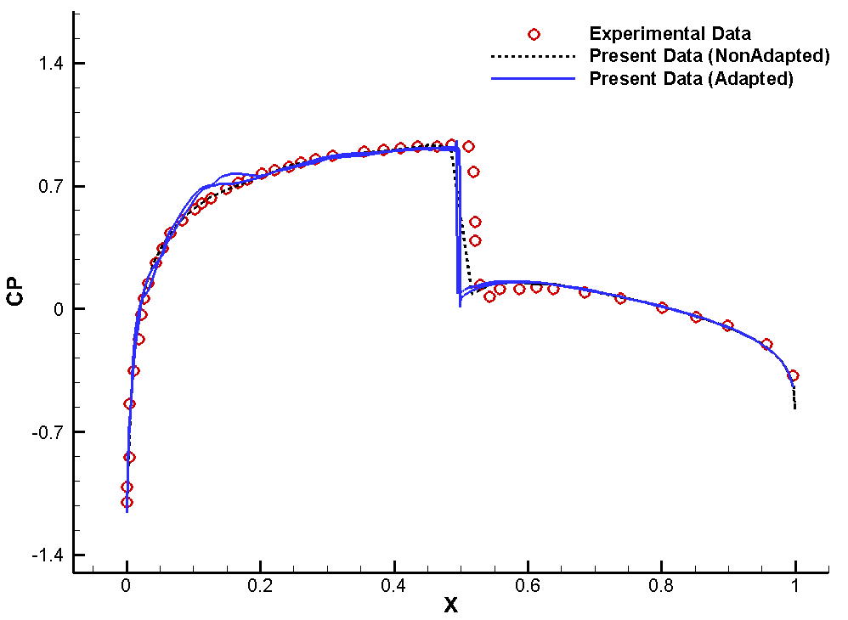

1. مقایسه نمودار ضریب فشار برای شبکه ریز شده و ریز نشده در محل شوک (عدد ماخ 0.8 و زاویه حمله 0.0 درجه)

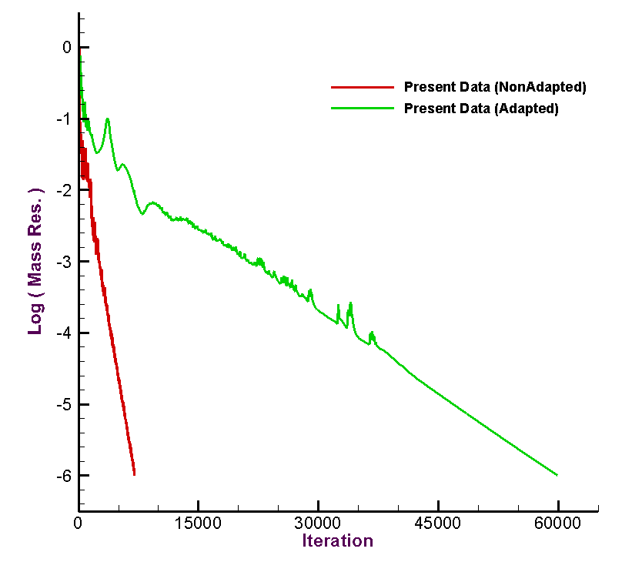

1. مقایسه نمودار همگرایی برای شبکه ریز شده و ریز نشده در محل شوک (عدد ماخ 0.8 و زاویه حمله 0.0 درجه)

## آزمایش شماره 2I6

* + - * 1. در این آزمایش زاویه حمله 1 درجه می‌باشد که بدلیل عدد ماخ بالا دو شوک در بالا و پایین ایرفویل در مکان‌های مختلف تشکیل می‌گردد. در اینجا از دو شبکه متفاوت استفاده شده است تا تأثیر ریزی شبکه در محل شوک مطالعه شود. همان‌گونه که در نمودار ضریب فشار مشخص است، استفاده از شبکه‌ای که در محل شوک ریز شده است باعث جواب بهتر می‌شود.

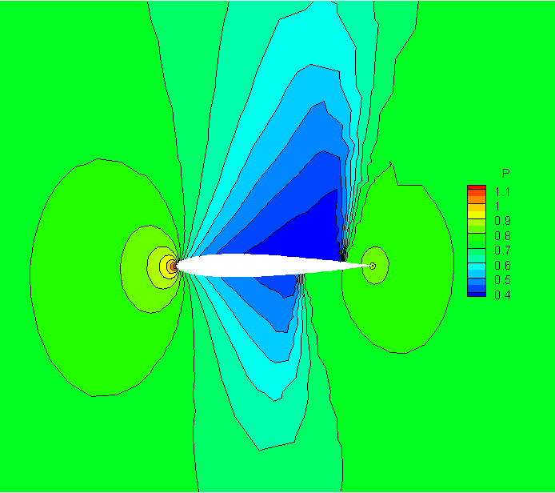

1. کانتور فشار بر روی شبکه یکنواخت (عدد ماخ 0.85 و زاویه حمله 1.0 درجه)

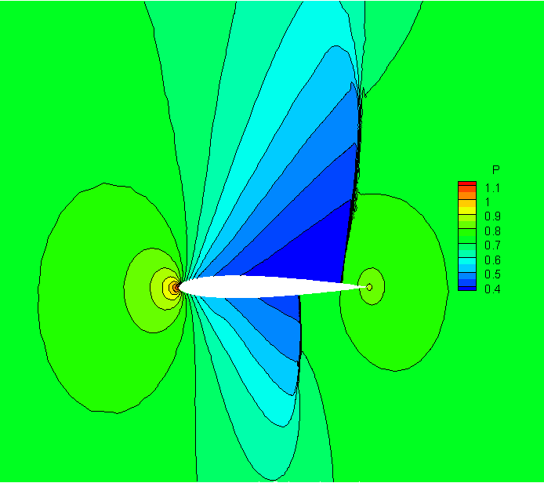

1. کانتور فشار بر روی شبکه ریز شده در محل شوک (عدد ماخ 0.85 و زاویه حمله 1.0 درجه)

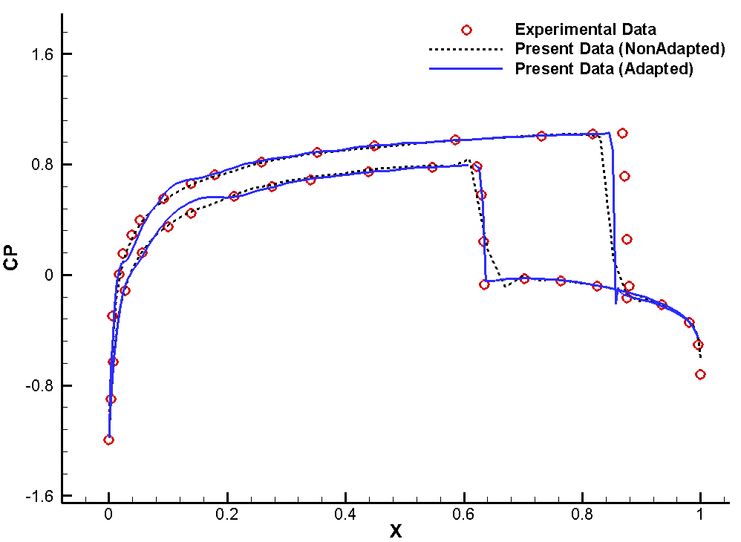

1. مقایسه نمودار ضریب فشار برای شبکه ریز شده و ریز نشده در محل شوک (عدد ماخ 0.85 و زاویه حمله 1.0 درجه)

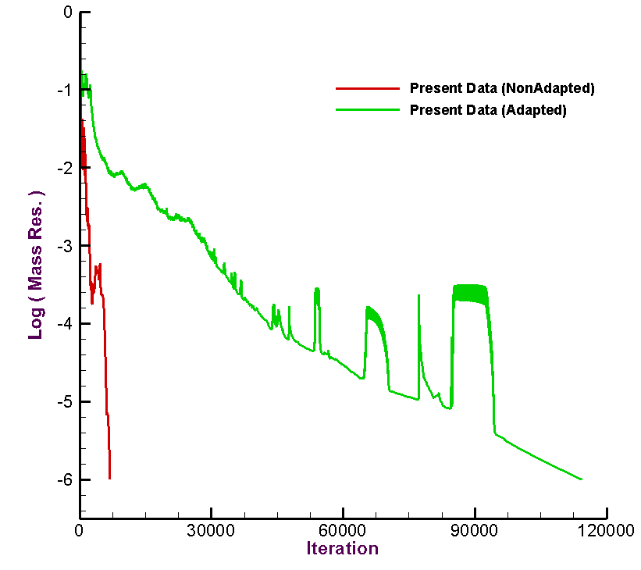

1. مقایسه نمودار همگرایی برای شبکه ریز شده و ریز نشده در محل شوک (عدد ماخ 0.85 و زاویه حمله 1.0 درجه)

## آزمایش شماره 2I7

* + - * 1. در این آزمایش دو شوک قوی وجود دارد که به این دلیل در محل شوک شبکه‌های استفاده شده ریزتر شده است.

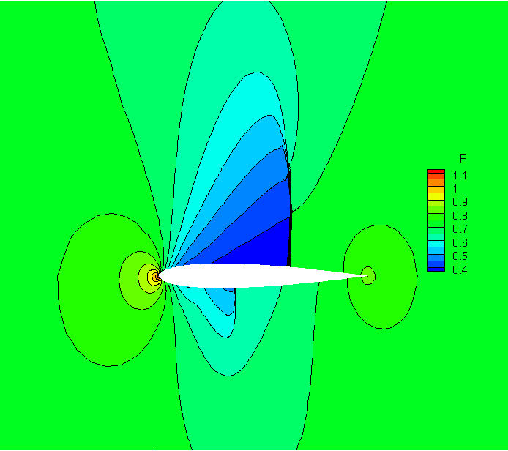

1. کانتور فشار (عدد ماخ 0.8 و زاویه حمله 1.25 درجه)

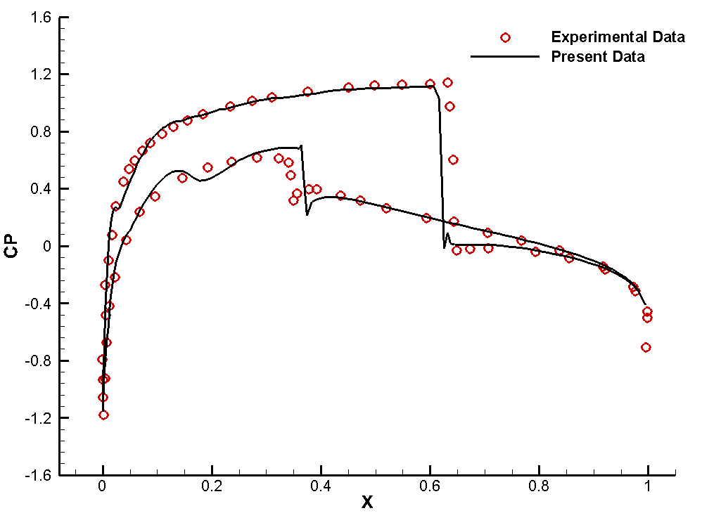

1. نمودار ضریب فشار (عدد ماخ 0.8 و زاویه حمله 1.25 درجه)

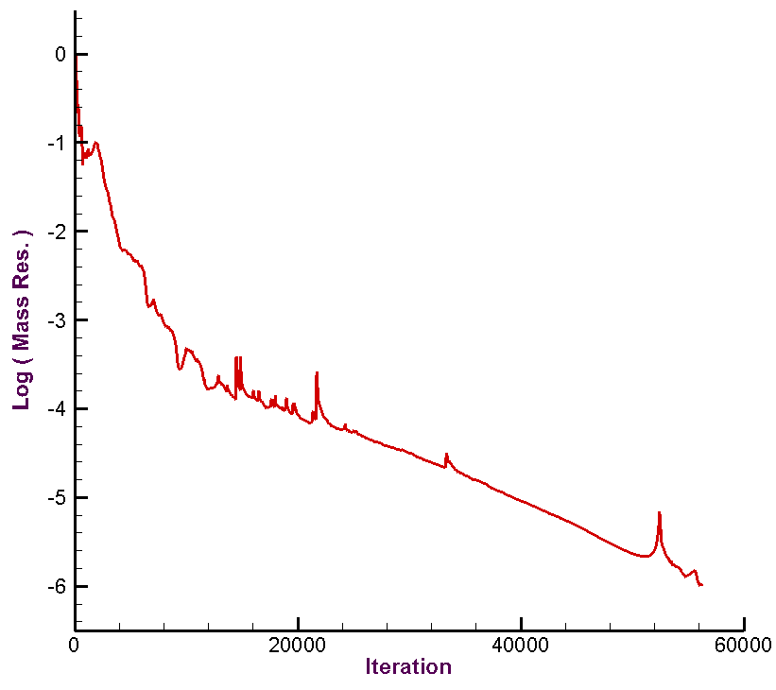

1. نمودار همگرایی-تکرار (عدد ماخ 0.8 و زاویه حمله 1.25 درجه)

## آزمایش شماره 2I8

* + - * 1. در این آزمایش زاویه حمله 7 درجه می‌باشد که می‌توان آن را یک زاویه حمله بالا دانست.

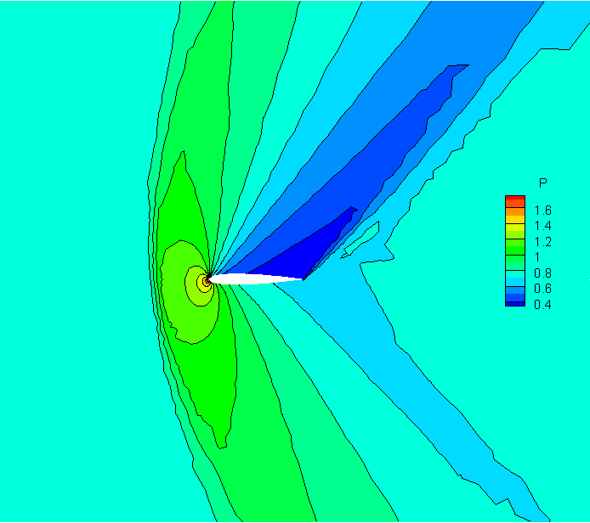

1. کانتور فشار (عدد ماخ 1.2 و زاویه حمله 7.0 درجه)

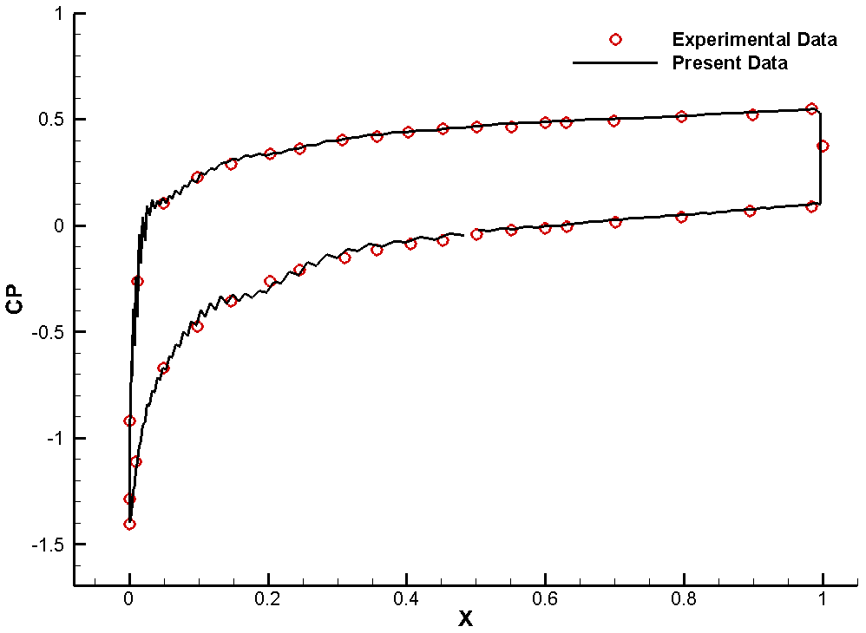

1. نمودار ضریب فشار (عدد ماخ 1.2 و زاویه حمله 7.0 درجه)

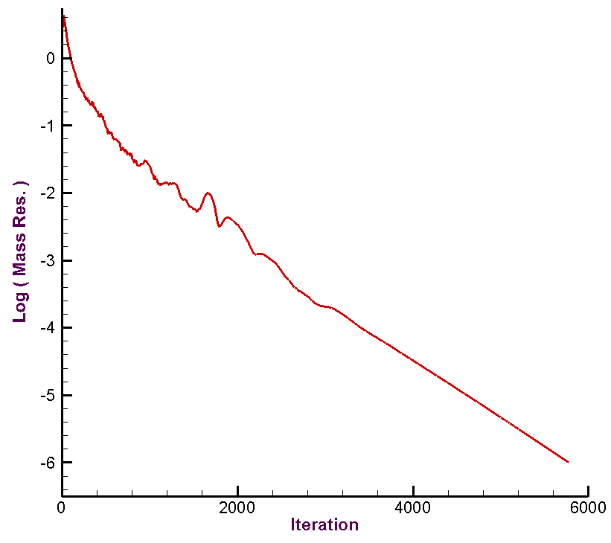

1. نمودار همگرایی-تکرار (عدد ماخ 1.2 و زاویه حمله 7.0 درجه)

## آزمایش شماره 2I9

* + - * 1. در این آزمایش جریان اطراف ایرفویل فوق بحرانی شبیه‌سازی شده است که بر روی سطح بالایی ایرفویل یک شوک قوی وجود دارد و به این دلیل در محل شوک شبکه ریزتر شده است.

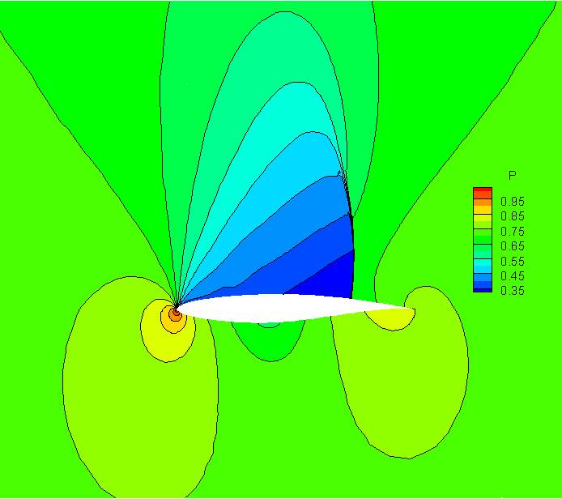

1. کانتور فشار (عدد ماخ 0.75 و زاویه حمله 3.0 درجه)

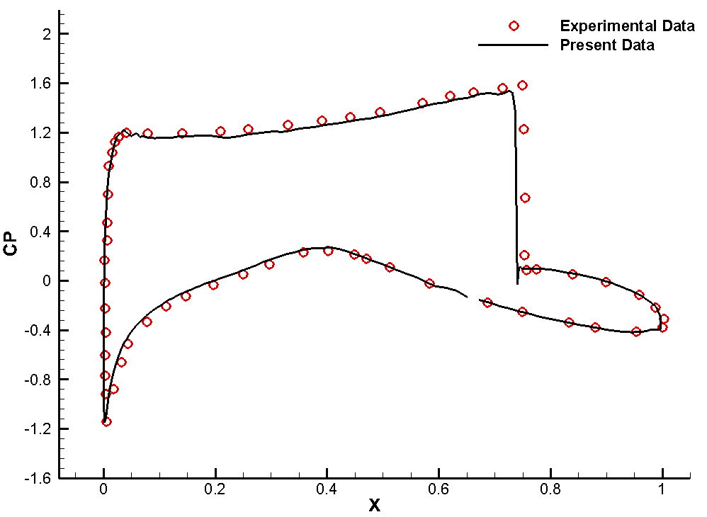

1. نمودار ضریب فشار (عدد ماخ 0.75 و زاویه حمله 3.0 درجه)

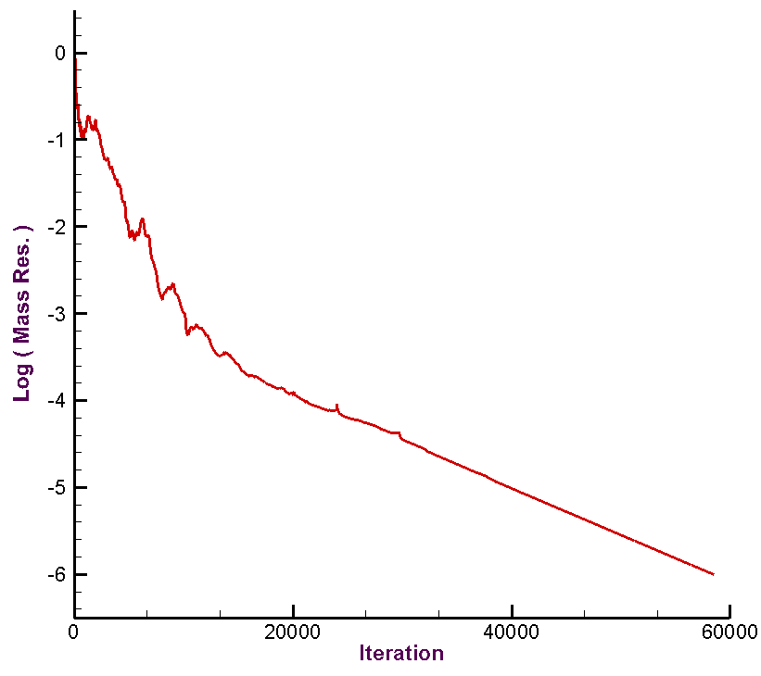

1. نمودار همگرایی-تکرار (عدد ماخ 0.75 و زاویه حمله 3.0 درجه)
   * + - 1. در این آزمایش نیز به منظور مقایسه‌، نتایج را همراه با نتایج روش‌های محاسبه شار جابجایی AUSM و Roe در شکل زیر نمایش داده‌ایم که در روش JST مقدار ضریب فشار به‌خوبی با نتایج تجربی مطابقت دارد و دلیل آن هم مرتبه دوم بودن این روش می‌باشد.

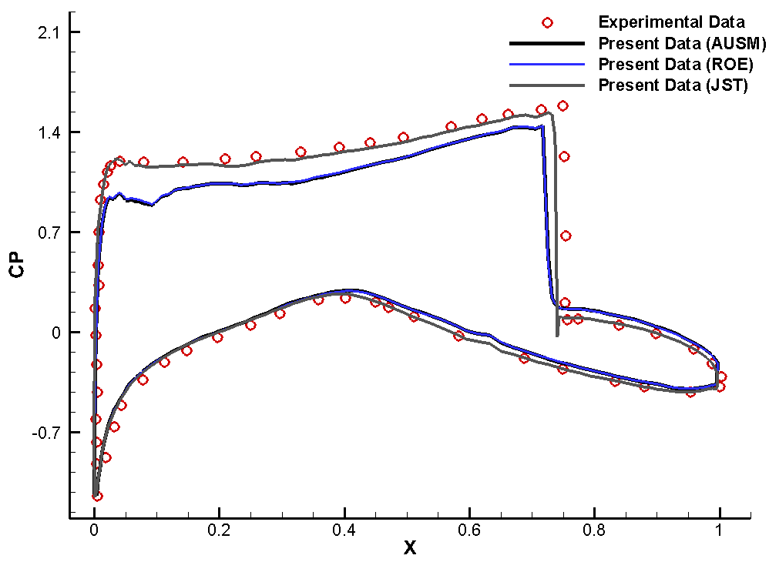

1. مقایسه نمودار ضریب فشار برای روش‌های مختلف محاسبه‌ی شار جابجایی

## آزمایش شماره 2I10:

ایرفویل NLR7301 بدلیل شعاع لبه حمله زیاد آن یکی از سخت‌ترین آزمایشات جهت اعتبار‌سنجی کد می‌باشد. باید بخاطر داشت که کد نوشته شده در این گزارش تا حدودی توانایی لازم برای شبیه‌سازی این جریان پیچیده را دارد.

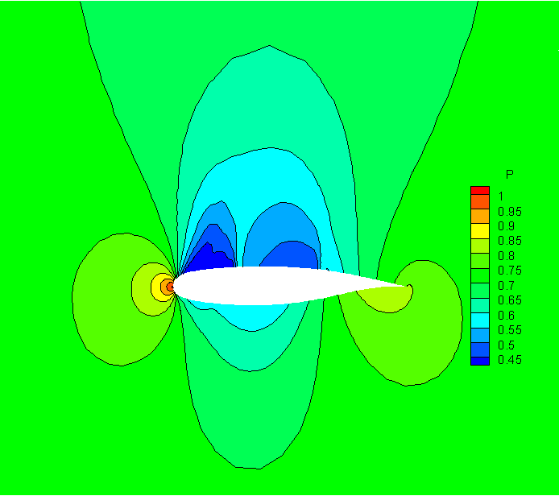

1. کانتور فشار (عدد ماخ 0.75 و زاویه حمله 3.0 درجه)

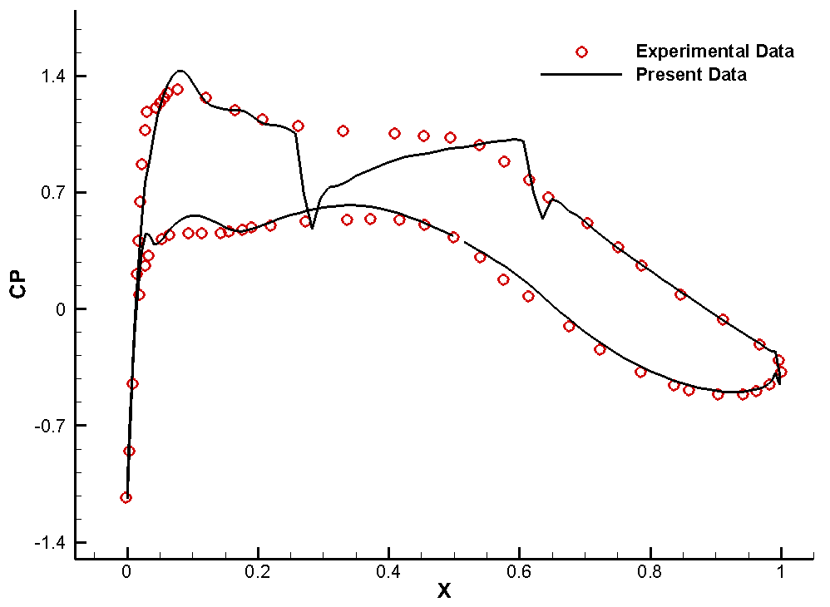

1. نمودار ضریب فشار (عدد ماخ 0.75 و زاویه حمله 3.0 درجه)

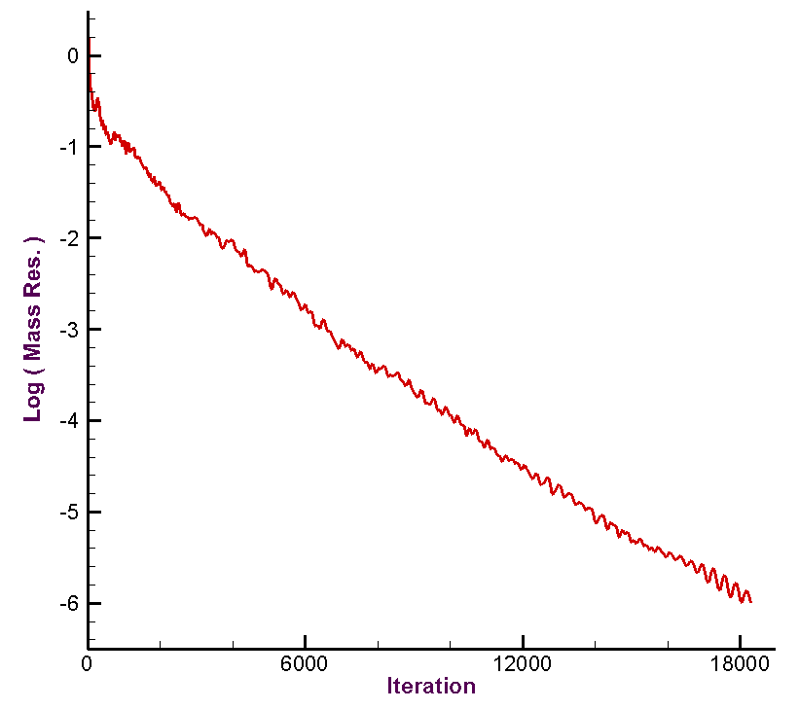

1. نمودار همگرایی-تکرار (عدد ماخ 0.75 و زاویه حمله 3.0 درجه)

## آزمایش شماره 2I11

* + - * 1. شبیه‌سازی جریان اطراف استوانه یکی از آزمایشاتی می‌باشد که مطالعات زیادی بر روی آن برای اعتبارسنجی کدها انجام شده است. در این آزمایش جریان نسبت به هر دو محور x و y دارای تقارن بوده و این در نمودار مربوط به ضریب فشار مشخص می‌باشد. برای این نمونه نیز از چهار شبکه مختلف استفاده شده است. که نتایج در زیر مقایسه شده‌اند.

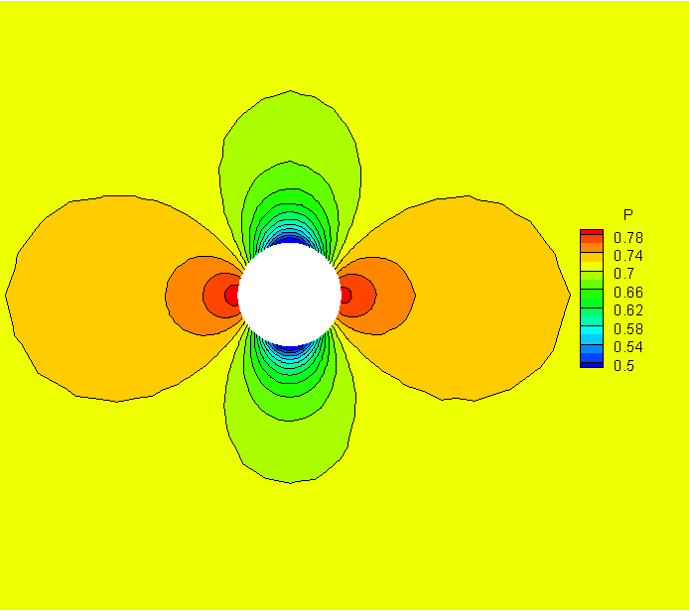

1. کانتور فشار برای شبکه درشت (عدد ماخ 0.38 و زاویه حمله 0.0 درجه)

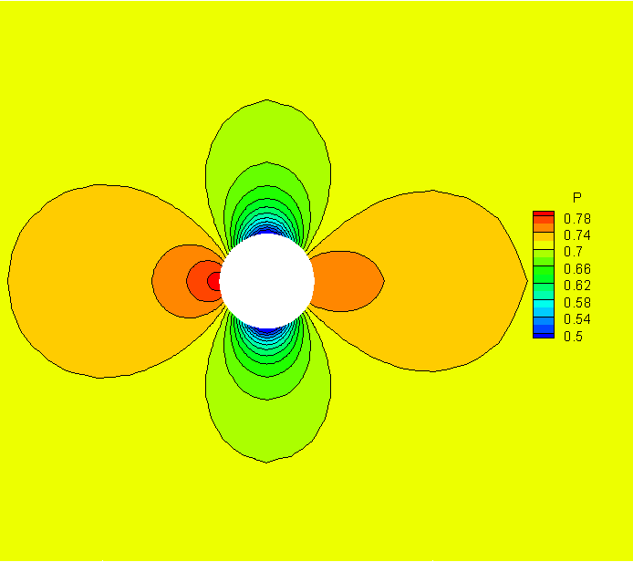

1. کانتور فشار برای شبکه متوسط (عدد ماخ 0.38 و زاویه حمله 0.0 درجه)

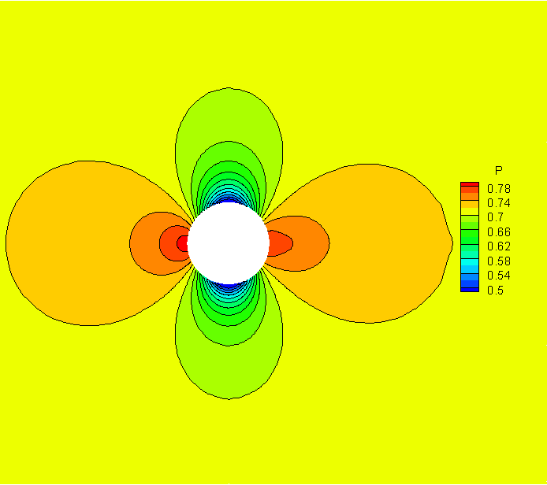

1. کانتور فشار برای شبکه ریز (عدد ماخ 0.38 و زاویه حمله 0.0 درجه)

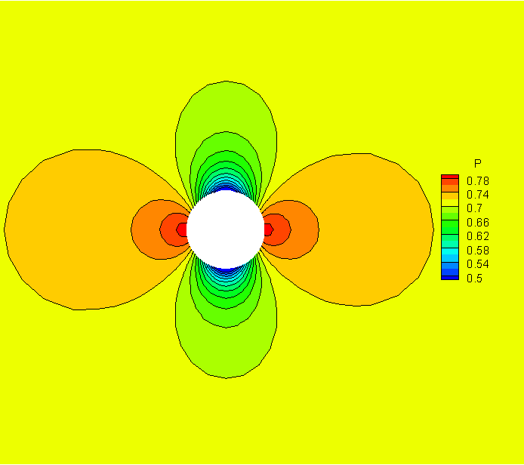

1. کانتور فشار برای شبکه سازمان یافته (عدد ماخ 0.38 و زاویه حمله 0.0 درجه)

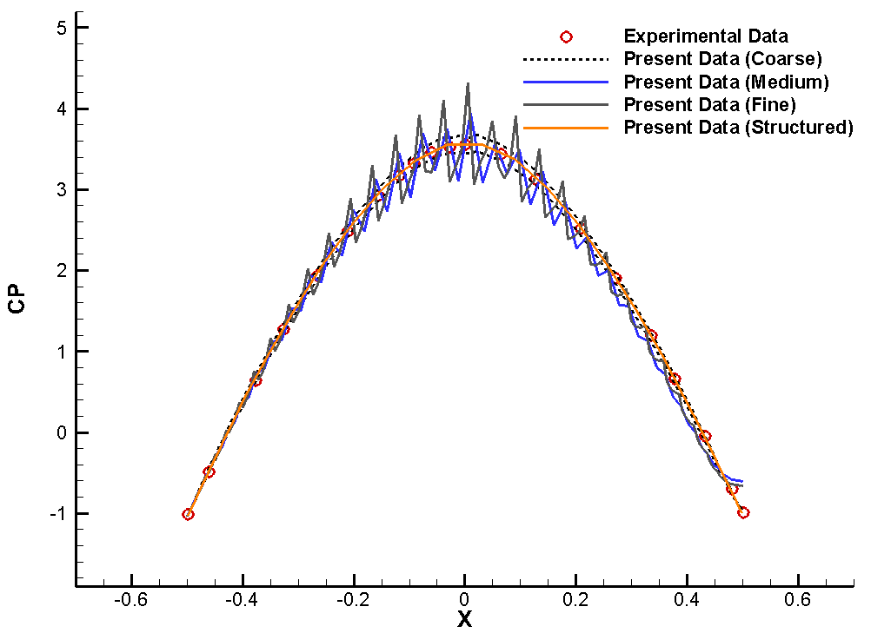

1. نمودار ضریب فشار برای شبکه های مختلف (عدد ماخ 0.38 و زاویه حمله 0.0 درجه)

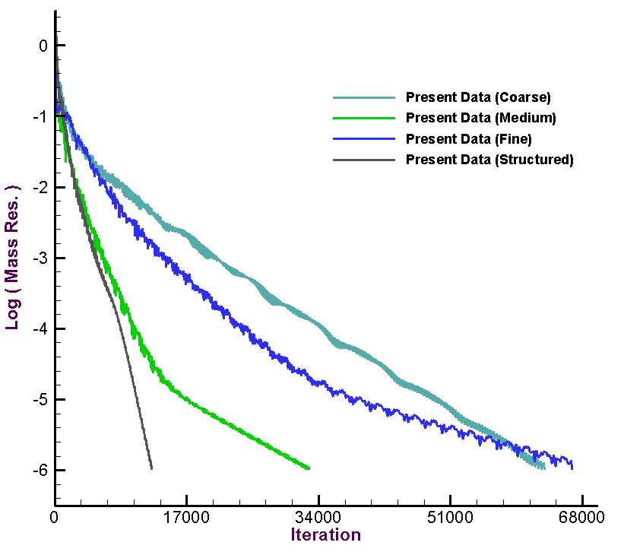

1. نمودار همگرایی-تکرار برای شبکه های مختلف (عدد ماخ 0.38 و زاویه حمله 0.0 درجه)
   * + - 1. در این آزمایش نیز به منظور مقایسه‌، نتایج را همراه با نتایج روش‌های محاسبه شار جابجایی AUSM و Roe در شکل زیر نمایش داده‌ایم که در روش JST مقدار ضریب فشار به‌خوبی با نتایج تجربی مطابقت داشته و کاملاً متقارن می‌باشد که بدین معناست که اثری از جدایش در پشت استوانه وجود ندارد.

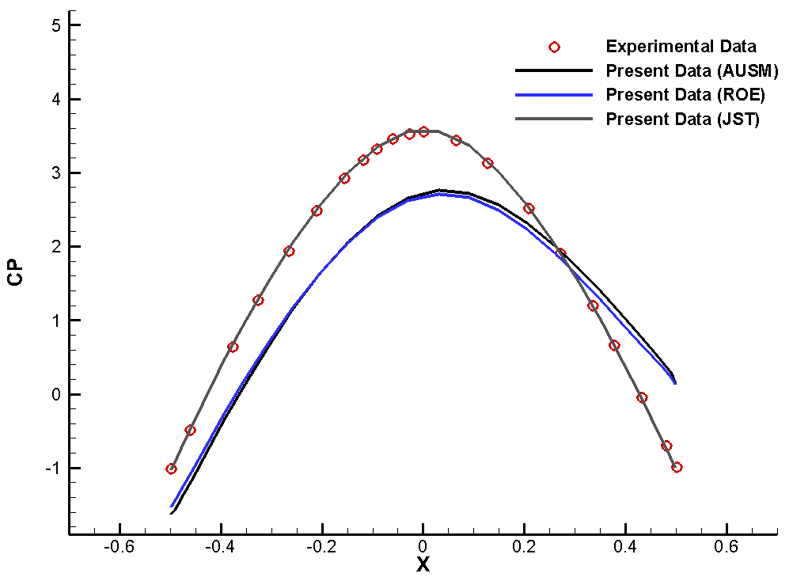

1. مقایسه نمودار ضریب فشار برای روش‌های مختلف محاسبه‌ی شار جابجایی

## آزمایش شماره 2I13

* + - * 1. در این آزمایش جریان اطراف یک ایرفویل دو المانه شبیه‌سازی شده است و نتایج آن با نتایج مربوط به داده‌های آزمایشگاهی یک جریان مغشوش مقایسه شده است. اگرچه این آزمایش نمی‌تواند جهت اعتبارسنجی کد بکار رود اما توانایی کد توسعه داده شده برای حل جریان پیرامون هندسه‌های پیچیده را نشان می‌دهد.

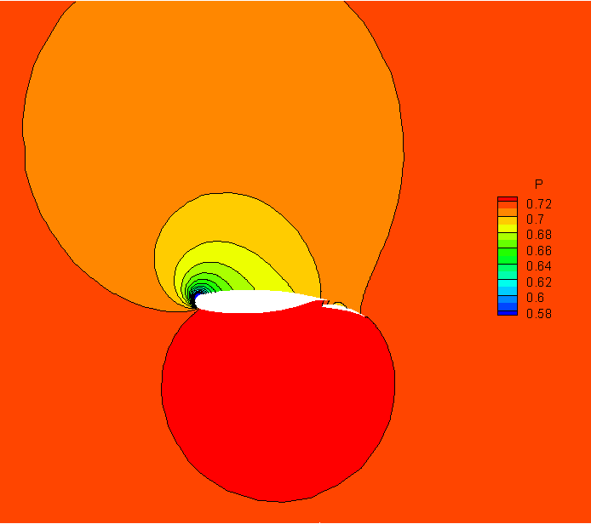

1. کانتور فشار برای ایرفویل دو المانه (عدد ماخ 0.185 و زاویه حمله 13.1 درجه)

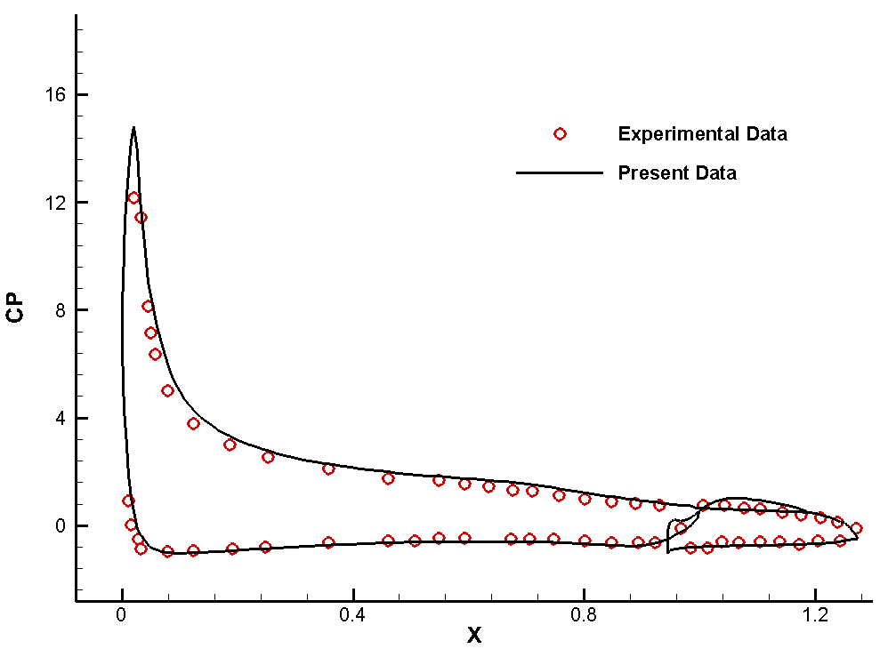

1. نمودار ضریب فشار برای ایرفویل دو المانه (عدد ماخ 0.185 و زاویه حمله 13.1 درجه)

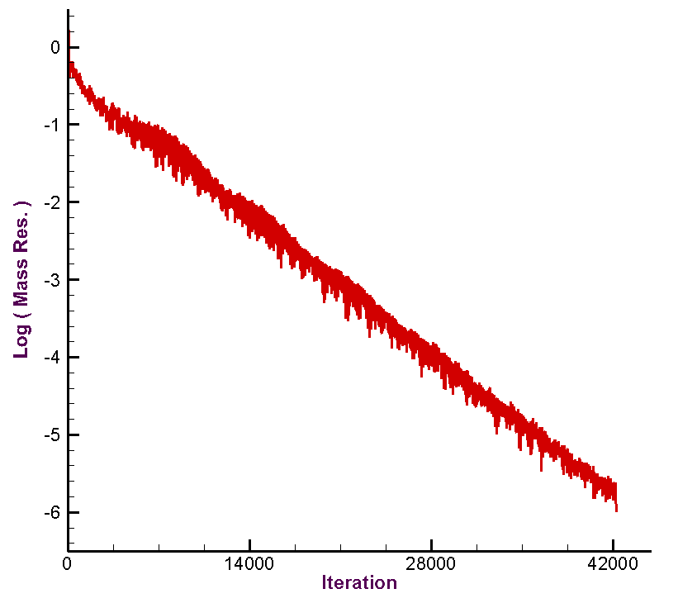

1. نمودار همگرایی-تکرار برای ایرفویل دو المانه (عدد ماخ 0.185 و زاویه حمله 13.1 درجه)

در این آزمایش نیز به منظور مقایسه‌، نتایج را همراه با نتایج روش‌های محاسبه شار جابجایی AUSM و Roe در شکل زیر نمایش داده‌ایم که می‌توان گفت در روش JST مقدار ضریب فشار در ناحیه‌ی جلوی ایرفویل تطابق بهتری با نتایج تجربی دارد.

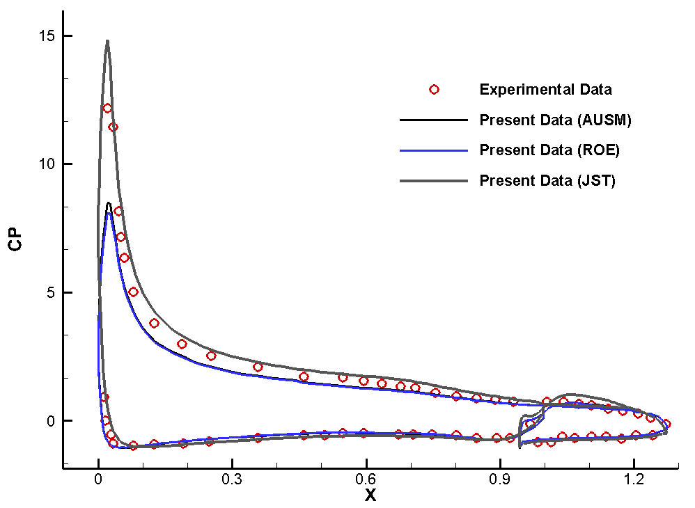

1. مقایسه نمودار ضریب فشار